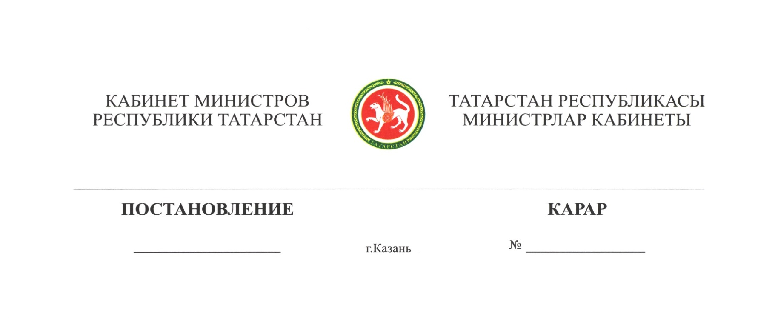

2018 ел, 1 февраль 52

Биектау муниципаль районында җир кишәрлеген бер категориядән икенче категориягә күчерү турында

Татарстан Республикасы Министрлар Кабинеты КАРАР БИРӘ:

1. Татарстан Республикасының Җир һәм мөлкәт мөнәсәбәтләре министрлыгы, «Сетевая компания» ачык акционерлар җәмгыятенең Биектау муниципаль районында урнашкан, дәүләт милкендә булган 0,0088 гектар мәйданлы авыл хуҗалыгы әһәмиятендәге җир кишәрлеген 16:16:080503:6510 кадастр саны белән Күчемсез мөлкәтнең бердәм дәүләт реестры чыгармасында күрсәтелгән чикләрдә энергетика объектын урнаштыру максатларында сәнәгать җирләре һәм башка махсус әһәмияттәге җирләр категориясенә күчерү турындагы тәкъдимен кабул итәргә.
2. Дәүләт теркәве, кадастр һәм картография федераль хезмәтенең Татарстан Республикасы буенча идарәсенә Күчемсез мөлкәтнең бердәм дәүләт реестрына билгеләнгән тәртиптә тиешле үзгәрешләр кертүне тәкъдим итәргә.

Татарстан Республикасы
Премьер-министры
вазыйфаларын башкаручы Р.К.Нигъмәтуллин

